

课 程 论 文

课程名称： 中国古建筑文化与艺术
学生姓名： 裴泓
学 号： 2425903
专 业： 遥感科学与技术
学 院： 测绘与空间信息工程学院

2025年05月

目录
大同古城区辽代建筑的结构特征与空间布局研究——以华严寺与善化寺为例 3
摘要 3
1.引言 3
2.辽代建筑的背景与特征​ 4
2.1历史背景​ 4
2.2技术特征​ 5
3.华严寺与善化寺的布局分析 11
3.1.华严寺：辽代皇家寺院的典范 11
3.2善化寺：辽金寺院布局的完整性 13
4.辽代建筑的文化内涵与社会功能 15
5.保护与传承：从历史到现代 17
6.结语 19
7.感悟与收获 20

大同古城区辽代建筑的结构特征与空间布局研究——以华严寺与善化寺为例

摘要
大同作为辽代陪都，其古城区内保存了辽代木构建筑的杰出代表——华严寺与善化寺。本文通过分析两座寺庙的建筑结构、布局特点及其文化内涵，探讨辽代建筑在继承唐代技术的基础上，如何融合北方民族文化与佛教信仰，形成独特的空间形态与营造技艺。本文也会将其与同时期宋代建筑进行对比。

1.引言
大同古城区始建于秦汉时期，曾为北魏都城（公元398年迁都平城）、辽金陪都（辽代设为西京）及明清军事重镇，是中国首批国家历史文化名城之一，素有“三代京华，两朝重镇”之称。其城市中轴线自秦汉至今2300余年未变，串联起不同朝代的历史遗迹，见证多民族政权更迭与文化交融。
大同地处农耕与游牧文明交汇地带，辽代（916-1125年）在此设立西京，奠定了其政治与宗教中心的地位。现存辽代建筑中，华严寺与善化寺是研究辽代木构技术与佛教寺院布局的重要实例。两座寺庙历经战火与修复，仍保留了辽代建筑的典型特征，成为中国古代建筑史的“活化石”。
辽代是中国历史上佛教信仰最为兴盛,佛教寺院营建活动最为发达的时代之一。辽代寺院的源流直接来自唐代北方地区,又在二百余年的发展中受到契丹统治阶层的影响,形成了与宋朝不同的面貌,对后世的金元时代寺院也产生了直接的影响。而辽代古建的研究也在一定程度上有助于唐代建筑的研究。在上世纪初，梁思成先生也曾在善化寺和华严寺进行古建筑研究，留下了大量宝贵的文献资料。本文将以华严寺和善化寺为主，分析辽金建筑的结构特征与空间布局。

2.辽代建筑的背景与特征​

2.1历史背景​
辽代建筑呈现出独特的风貌，这与当时特殊的历史环境紧密相连。辽代疆域辽阔，统治区域内民族众多，在与中原文化频繁交流碰撞的过程中，契丹族积极吸收唐代建筑文化精髓，同时又融入本民族文化特色，从而形成了既注重实用性，又饱含宗教象征性的建筑风格。​而辽代，又是中国古代皇室推行佛教、大兴土木的时代，因此许多珍贵的宗教建筑得以在那个时代被建造。
2.1.1华严寺
华严寺始建于辽重熙七年（1038年），原为辽代皇家寺院。辽保大二年（1122年），金军攻陷西京大同，寺院主体毁于战火，仅余斋堂、厨库、宝塔及经藏。金天眷三年（1140年）重修大雄宝殿，奠定现存主体格局。由于为辽代皇家寺院，其建筑规格高，规模较大，在辽金建筑研究中占有重要地位。
明代该寺历经多次变迁：洪武三年（1370年）被收为官产，大雄宝殿改为粮仓；宣德至崇祯年间五次修缮。万历初年分寺为上下两院，各自独立。清顺治六年（1649年）大同屠城后仅存两殿，康熙至光绪年间虽续建附属建筑，但规模远逊辽金原构。
近现代以来，梁思成1933年开展建筑调查，数年后其成果使得中国的建筑学被世人所见；1959年下寺设为文物陈列馆，后改制为博物馆；1984年上寺移交佛教协会管理。2008年启动全面修缮，依辽金文献恢复历史原貌。
2.1.2善化寺
善化寺创建于唐开元年间，敕名“开元寺”。后晋初改名“大普恩寺”。辽保大二年（1122年）金兵攻城时遭兵火破坏，金天会戊申（1128年），释圆满重建，历时十四年，至皇统三年（1143年）修复。明正统十年（1445年）重修，敕名“善化寺”。清康熙四十七至五十五年（1708-1716年）又有修缮。2007年3月至11月对三圣殿进行大修。

2.2技术特征​
辽代建筑承继唐代建筑风貌，相比起同期受南方影响、偏向秀丽的北宋建筑，辽代建筑继承和保留了辽更多晚唐北方建筑的特点。在建筑技术方面，辽代建筑展现出诸多创新与突破。​其主要是为了方便使用，对建筑的结构进行合理的修改，并在一定程度上使得建筑的视觉观感更加宏大。其多使用台来使得建筑有层次感，更彰显了不同建筑体的地位。辽代建筑对于之前建筑在技术上的改进，体现了辽代工匠非凡的技术实力，以及对唐代建筑体系的优秀传承。另一方面，其在建筑结构上的改进，也体现了不同文化的融合与发展，以及在不同的环境中，建筑发展的因地制宜。
2.2.1减柱法与移柱法​
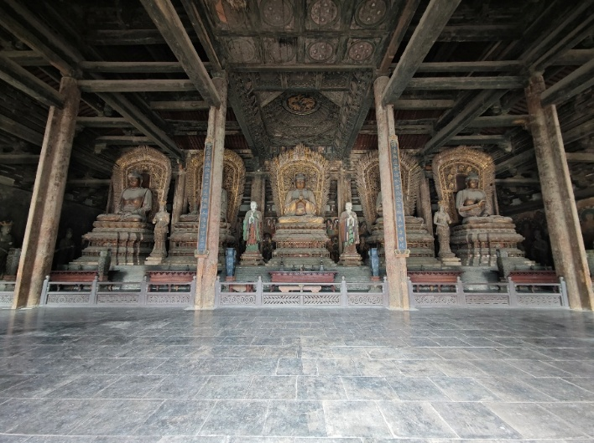
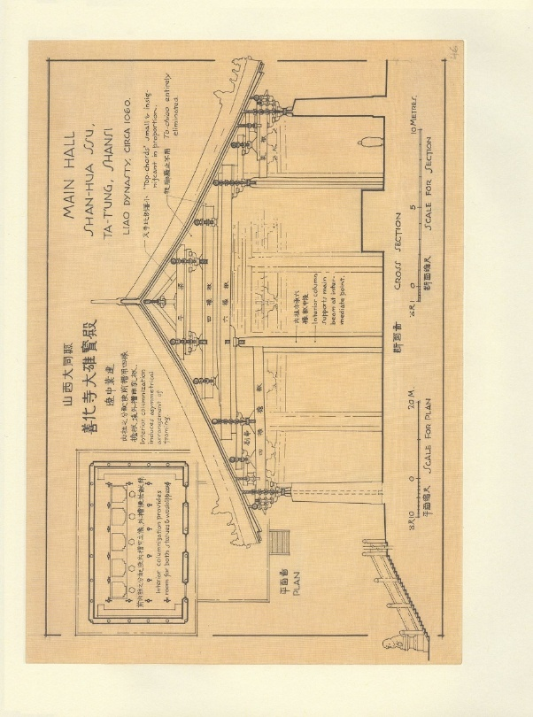
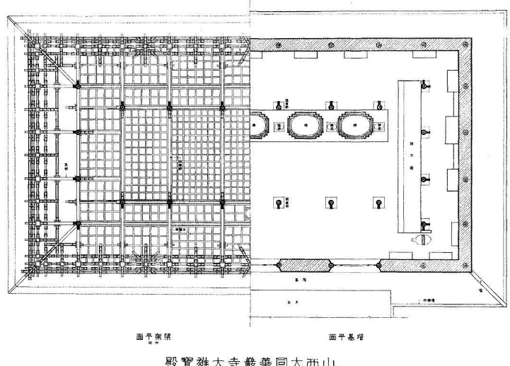
减柱法与移柱法是辽代建筑空间营造的重要手段。通过减少内柱数量或改变内柱位置，能够有效扩大建筑内部空间，以满足不同的使用需求。（图2-1）以华严寺大雄宝殿为例，其大胆地减少了 12 根内柱，使得殿内空间更加开阔，为宗教仪式的举行和人员活动提供了充足的空间。善化寺三圣殿更是仅保留 4 根内柱，极大地释放了内部空间。这种做法不仅需要对建筑结构力学有深刻的理解，还体现了辽代工匠在建筑设计上的大胆创新。他们巧妙地通过梁架结构的调整，在减少柱子的情况下依然保证了建筑的稳定性，展现出高超的建筑技艺。​
图2-1，华严寺大雄宝殿俯视图。（图源：中国营造学社）
图2-2，善化寺大雄宝殿内部照片。（摄影：作者）
图2-3，善化寺大雄宝殿结构图。（图源：图像中国建筑史）

（图2-2）这张图来自于善化寺的大雄宝殿，(图2-3)这张图是善化寺的一张剖面图，以及其上视图，从图中可以看出大殿主要的六根承重柱向后移动。使得大殿前有了较大的空间供人进行宗教活动。而其余的12根柱子均环绕大殿四周，以及佛像之后，使得进如殿内时可以感觉到空间较为开阔，相比于正常的立柱来说不会感到局促。是典型的建筑结构为功能实用性的让步，而在结构的稳定性上也经受住了时间的考验。
2.2.2斜栱与斗栱创新​
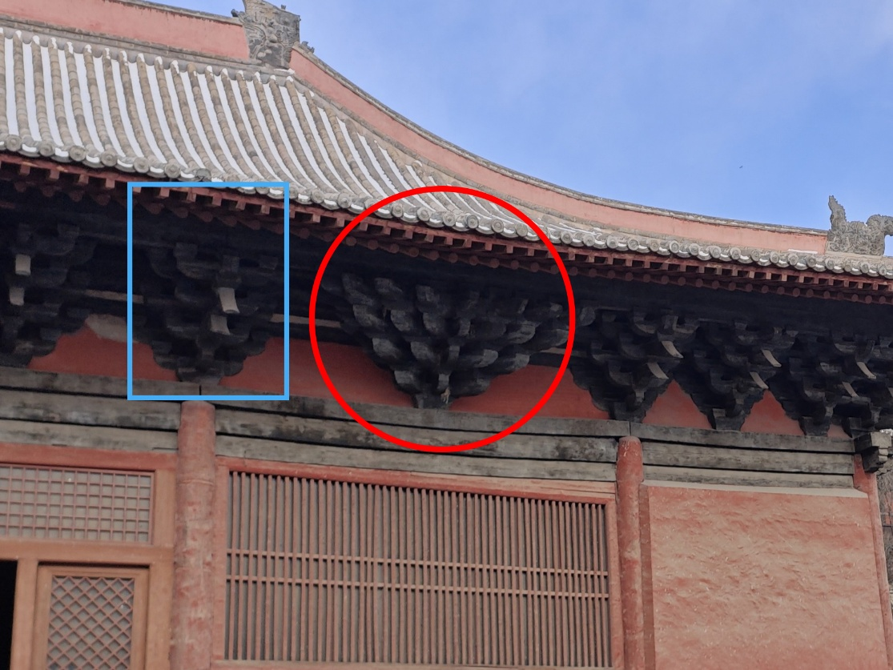
斜栱与斗栱的创新是辽代建筑技术的又一亮点。善化寺三圣殿补间铺作采用 45 度斜栱，这一设计打破了传统斗栱的布局形式（如图2-4，红圈内为典型的斜栱）。传统的斗栱是斗和栱的夹角为90度（如图2-4，蓝框内为普通斗拱）。45度斜栱不仅在外观上造型优美，具有极强的装饰性，为建筑增添了灵动的美感；在力学方面，它能够更有效地分散屋顶的荷载，将力分担到两个不同的方向。增强建筑的稳定性，兼具实用价值与艺术价值。这种创新的斗栱形式，是辽代工匠在长期实践中对建筑结构和美学追求的成果，也对后世建筑的发展产生了一定的影响。​
图2-4，善化寺三圣殿地斜栱和普通斗拱。（摄影：作者）

2.2.3鸱吻结构
鸱吻广泛运用在中国古代的建筑中，尤其是以寺院，佛堂的正殿、皇宫的最高建筑之中，在东汉之后，由于装饰性的需要，中国建筑物屋顶的左右两端开始出现了各类装饰性瓦片，在3世纪到5世纪之间逐渐形成了一些统一的造型，这就是“鸱吻”的雏型。魏晋南北朝之后，随着佛教的发达，鸱吻逐渐从佛教、皇宫相关的建筑中扩散至全体中国建筑，成为屋顶边角装饰上不可或缺的一部分。
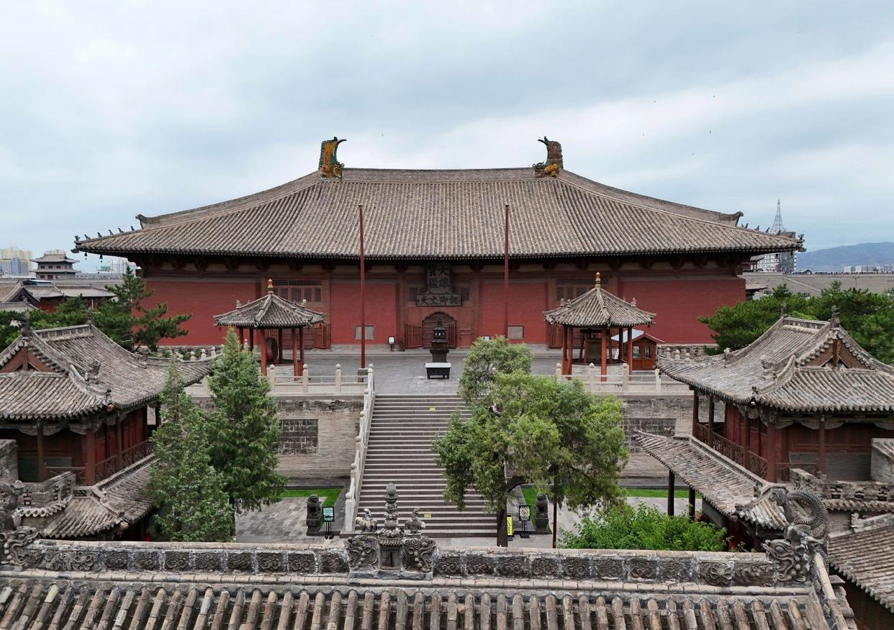
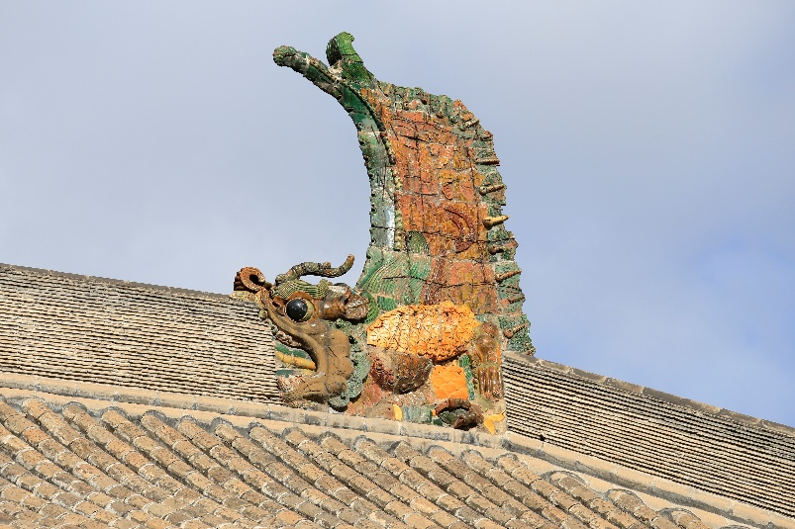
从唐朝中期开始，鸱吻和建筑物连接的部分开始出现像龙、鱼、麒麟、或者鬼面一样的造型，用来丰富审美，同时，批量生产瓦片的技术也在此时得到了质的飞跃，让鸱吻在精致化之下演变成了鸱吻。明朝时，鸱吻最外围的一圈鸟翼逐渐消失，底部的神兽的动作也从“直接趴在屋脊上”变为了“用嘴咬住屋脊的横梁”。除了纯粹为了装饰以外，当时的明朝中国人还给鸱吻添加了一个“防火消灾、平安守护”的吉祥含义，配合龙生九子的传说，由此再往螭吻的造型进化。
图2-5，华严寺大雄宝殿航拍。(图源：来自网络)
图2-6，华严寺大雄宝殿北侧鸱吻。（图源：维基百科）
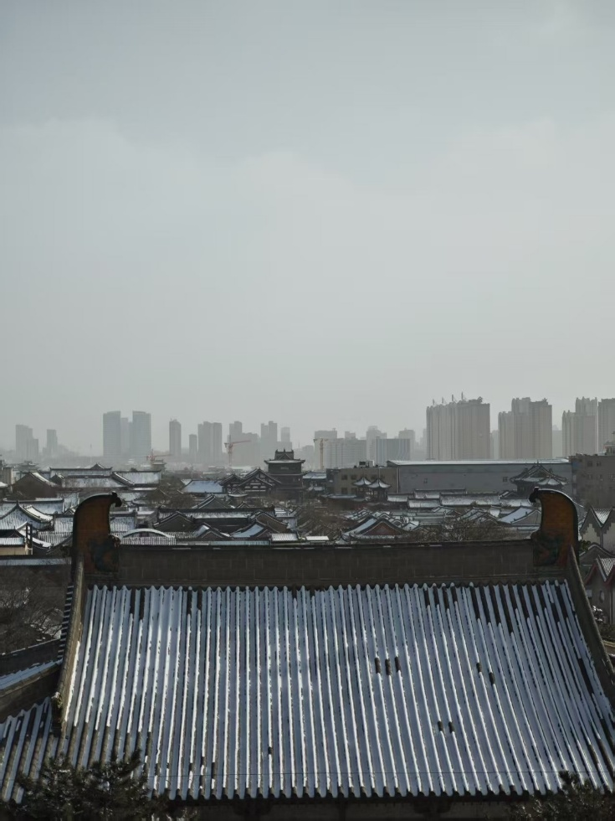
（图2-5为华严寺大雄宝殿，图2-6为其北测鸱吻）可见华严寺大雄宝殿的鸱吻规格较高且相较于后来明清的螭吻，其尾部高大，但已经失去了鸟翼的形状，向鱼形发展。是明显的过度期的产物。
图2-7，华严寺薄伽教藏的梁脊和鸱吻，屋顶为单檐歇山顶结构。（摄影：作者）
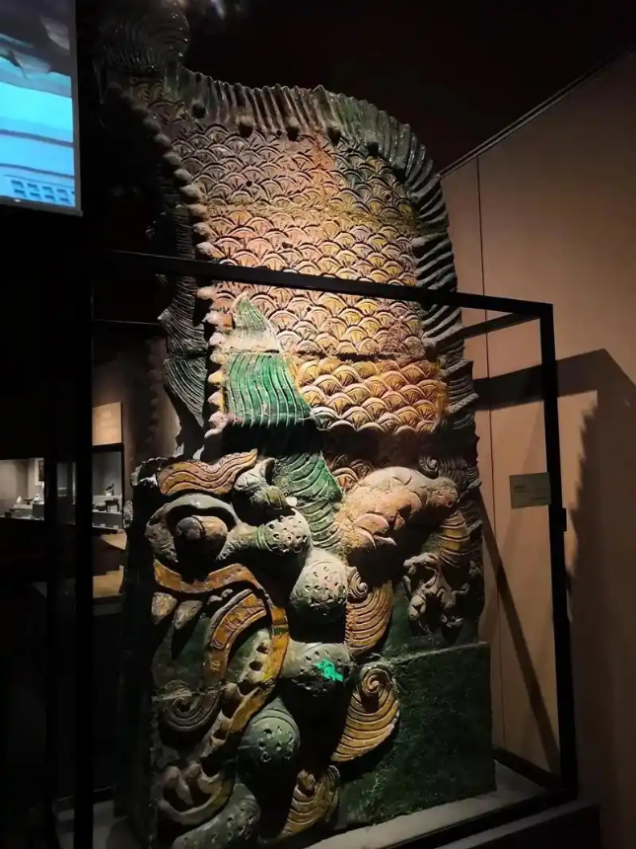
（图2-7为薄伽教藏的梁脊，和鸱吻）薄伽教藏的鸱吻是辽代的遗构，如今为了进一步保护，原物已经被收藏在大同博物馆，建筑本体上的为现代仿制品。因原物在博物馆，我们可以详细的观察其样式。通过对比，我们可以发现辽代的鸱吻已经出现了明显的龙状头部和有鳞片。由此体现了鸱吻已经有了一些防火消灾的属性，并且在结构上相较于唐代建筑更为复杂、精美，其尺寸相较于唐代也更为巨大。许多尺寸在历史上数一数二的鸱吻都是在这个时代制造的。
图2-8，大同市薄伽教藏鸱吻原件。（图源：大同市博物馆官网）
2.2.4琉璃工艺
辽代在琉璃工艺上也取得了很高的成就，这在建筑装饰中的鸱吻上得到了充分体现。华严寺大雄宝殿的琉璃鸱吻高达 4.5 米，造型宏伟壮观，是目前世界上现存最大的琉璃鸱吻。其中，北侧鸱吻为金代原物，历经岁月沧桑依然保存完好，展现出辽金时期琉璃制作工艺的精湛水平；南侧鸱吻虽为清代补制，但也延续了原有的风格特点。
辽代的琉璃继承了唐代的技法，但在体量上变的更加复杂和精美。而相较于宋代的建筑，辽代的建筑更偏向于用大量的琉璃构件。因此在北方的辽、金建筑中有了别具特色为的琉璃构件。

3.华严寺与善化寺的布局分析

3.1.华严寺：辽代皇家寺院的典范
轴线布局 ：华严寺坐西向东，其布局严谨地遵循辽代 “东向为尊” 的礼制，以东西轴线为基准，划分为上寺与下寺两个部分。上寺以雄伟壮观的大雄宝殿为中心，彰显着其在整个寺院中的核心地位与崇高地位；下寺则以薄伽教藏殿为核心，二者相互呼应，共同构成华严寺的整体格局，体现了辽代皇家寺院的恢宏气势与尊贵气度。
在历史上，华严寺的上下寺经过多次拆分与合并，甚至有自己独立的山门。而在90年代的修复过程中，为了力求回复辽金时的盛况，将上下两寺重新合并。如今，上寺被用于佛教的法事，而下寺由文物保护局进行管理。使得华严寺上下两寺的规格得到重建。
空间序列 ：上寺以大雄宝殿为核心，构建起一个层次分明、高低错落有致的院落空间序列。在大雄宝殿前方，依次设有山门与过殿，它们不仅是进入上寺的通道，更是引导信众逐步进入宗教氛围的重要过渡空间。山门作为寺院的门户，犹如一位庄重的守护者，迎接着来往的香客；过殿则进一步深化了这种过渡作用，使信众在穿过它之后，能够更加专注地沉浸于宗教的神圣氛围之中。而在大雄宝殿之后，又依次建有观音阁与地藏阁，它们分别供奉着观音菩萨与地藏菩萨，为信众提供了更为多元化的礼拜场所。观音阁与地藏阁的建筑高度与规模依次递减，与大雄宝殿共同形成了一组高低错落、层次丰富的建筑群，营造出一种庄严肃穆而又富有变化的宗教空间氛围，让信众在其中能够感受到佛教世界的宏大与深邃，以及自身心灵的逐渐升华。
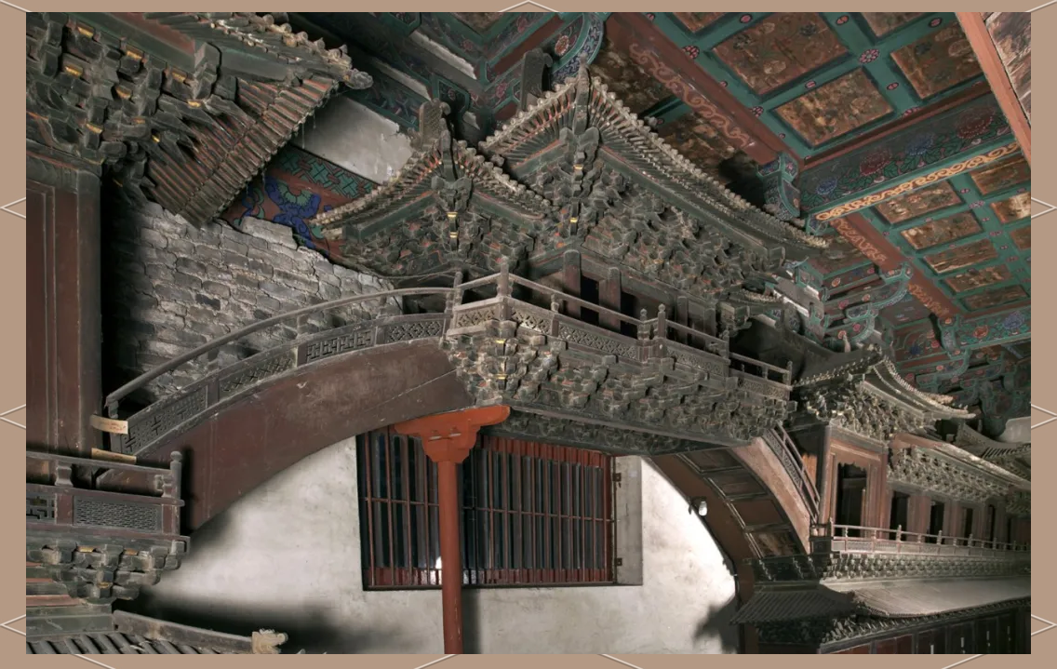
下寺的薄伽教藏殿内设 “天宫楼阁” 藏经柜，这是一座精妙绝伦的木构小模型，以极其精湛的工艺再现了辽代建筑的高超技艺。它不仅在建筑结构上体现了当时先进的榫卯技术与设计理念，更在细节装饰上展现出了极高的艺术水准。梁思成先生曾赞誉其为 “海内孤品”，足以见其在建筑史上的独特地位与珍贵价值。这个藏经柜不仅是用来存放佛教经典的重要器具，更是辽代建筑艺术与宗教文化的完美结晶，为研究辽代建筑与佛教文化的融合提供了极为珍贵的实物资料。
图3-1，华严寺薄伽教藏天宫楼阁藏经柜。（图源：大同市政府官网）
如今在华严寺外的华严广场上，有一个等比放大的天宫楼阁成为了一个标志性建筑，以一种气势恢宏的方式彰显了其独特的魅力。
地宫与宝塔 ：华严宝塔作为全国第二大纯木榫卯结构塔，其建筑工艺令人叹为观止。宝塔的每一层都通过精巧的榫卯结构相互连接，既保证了塔身的稳固性，又展现了辽代木构建筑的高超技艺。而地宫则以纯铜打造，其工艺之精湛、细节之考究，无不体现出辽代在金属工艺方面的卓越成就。地宫内供奉着千尊佛像，这些佛像形态各异、栩栩如生，生动地展现了佛教的神圣与庄严。华严寺的地宫与宝塔完美地融合了辽代的佛教信仰与工艺技术，成为研究辽代宗教文化与建筑工艺的重要实物例证，彰显了辽代在宗教与艺术领域的深厚底蕴与非凡创造力。

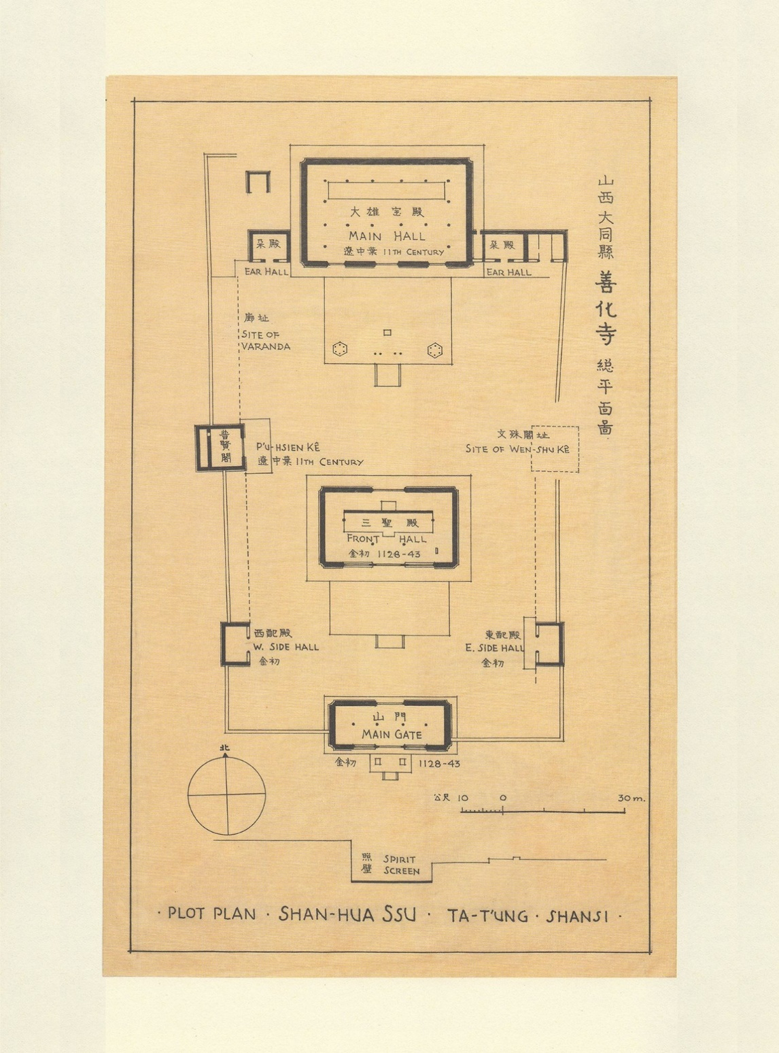
3.2善化寺：辽金寺院布局的完整性
图3-2，善化寺总平面图。（图源：图像中国建筑史）
中轴对称 ：善化寺沿南北轴线依次对称地排列着山门、三圣殿、大雄宝殿等主要建筑，这种布局方式充分体现了辽金时期寺院建筑中轴对称的典型特征。山门作为寺院的入口，其建筑风格庄重而大气，为整个寺院奠定了庄严神圣的基调；三圣殿与大雄宝殿则分别位于中轴线上的不同位置，主次分明，层层递进。左右两侧的建筑与主体建筑相互对称，不仅在视觉上营造出一种平衡、和谐的美感，更在宗教意义上象征着佛教世界的秩序与规范。这种中轴对称的布局保留了唐代寺院 “前殿后阁” 的基本格局，同时也融入了辽金时期的特点与发展，反映了佛教建筑在不同历史时期的传承与演变。而在同时期的华严寺，也在一定程度上保留了先殿后阁的格局。
功能分区 ：
三圣殿作为金代建筑的杰出代表，其采用了减柱法来营造开阔的内部空间，这种巧妙的建筑手法不仅在结构上具有创新性，还为殿内的宗教活动提供了更为宽敞的场所。三圣殿内供奉着华严三圣，即释迦牟尼佛、文殊菩萨与普贤菩萨。这三位佛教圣者在华严宗的教义中具有极为重要的地位，他们象征着智慧、行愿与慈悲等佛教精神的核心价值。殿内的塑像造型精美、神态各异，生动地展现了三位圣者的智慧与慈悲，成为辽金时期佛教艺术的珍贵典范，吸引着众多信众前来礼拜与观瞻。殿内两侧有金碑2通，其中金大定十六年（1176年）《大金西京大普恩寺重修大殿记》是南宋使金通问副使朱弁所撰。被列入国务院《第一批古代名碑名刻文物名录》。
大雄宝殿作为辽代遗构，承载着深厚的历史文化底蕴。殿内设五方佛与二十四诸天塑像，大雄宝殿内正中供有五方佛像，从东往西依次排列：东方阿閦佛 、南方宝生佛、中央毗卢遮那、西方阿弥陀佛、北方微妙闻佛。这五尊佛像，体现了佛教教义上对宇宙的理解。殿内东西两侧砖台之上置有二十四诸天塑像，神态各异，性格鲜明。这些塑像以其写实的风格展现了辽代佛教艺术的高超技艺，既有作为宗教塑像的庄严，也更像一个个生活在我们生活中栩栩如生的人。通过这些塑像，我们可以领略到辽代佛教艺术在人物塑造、表情刻画以及服饰纹理等方面的精湛技艺，以及对佛教教义的深刻诠释与体现，它们共同构成了善化寺大雄宝殿独特的宗教艺术景观，为后世留下了宝贵的文化遗产。

4.辽代建筑的文化内涵与社会功能
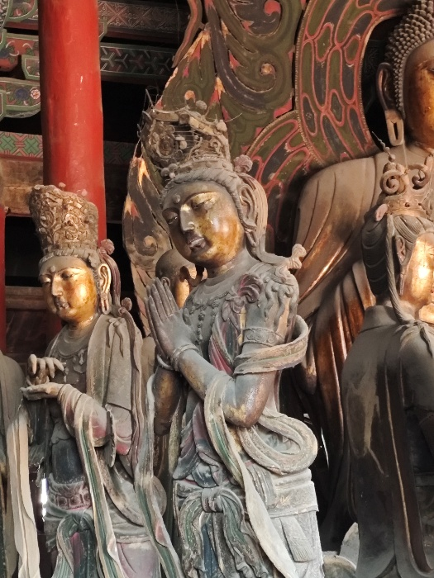
宗教象征：华严寺的命名源于佛教经典《华严经》，其整体布局与内部佛像的设计与塑造都深深烙印着辽代佛教华严宗的思想精髓。华严宗以 “法界缘起”“理事无碍”“事事无碍” 等深奥的佛教哲学理念为核心，追求对宇宙万物相互关联、相互依存的深刻洞察与理解。华严寺的建筑布局沿东西轴线分为上寺与下寺，上寺以大雄宝殿为中心，前有山门、过殿，后有观音阁、地藏阁，这种高低错落、层次分明的院落空间序列，仿佛是华严宗教义中对佛教世界秩序的一种具象化呈现，引导信众在穿越这些建筑空间的过程中，逐步领悟到佛教的深邃智慧与庄严境界。殿内的辽代塑像以其壮硕的风格著称，佛像体态丰满、肌肉感强烈，面容庄严肃穆又不失和蔼慈祥，菩萨像姿态优美、神情专注，弟子像神态各异、栩栩如生，融入了生活中的普通人的形象。这些塑像不仅展现了辽代高超的雕塑技艺，更通过其雄浑的气势与威严的神态，彰显了华严宗所倡导的佛法无边、佛力强大的精神内涵，让信众在瞻仰礼拜之时，能够深刻感受到佛教的神圣与崇高，从而增强对华严宗佛教信仰的虔诚与敬畏。体现了在辽代佛教的重要地位。
图4-1，薄伽教藏合掌露齿菩萨。（摄影，作者）
其中，合掌露齿菩萨被郭沫若称为 “东方维纳斯”，在我国艺术史上占重要地位。全像以右脚为重心，身躯微扭，头略倾斜，面容俊俏，头戴宝冠，佛像中少有的两条长辫垂于肩际，合十嘤笑，神情典雅。背部塑造也极精致。全像宛如一身段窈窕、凝眸欲语的少女，楚楚动人。充分体现了辽塑生动活泼的鲜明特点。使得佛教塑像不再是冰冷的神明，而是更贴近生活，仿佛有灵魂的人。
民族融合：善化寺的二十四诸天塑像堪称辽代民族融合的生动体现。这些塑像在服饰与造型细节上巧妙地融合了汉地服饰文化与游牧民族文化元素。从汉地服饰的角度来看，部分诸天塑像身着宽大飘逸的长袍，衣褶线条流畅自然，展现出汉族传统服饰的优雅与庄重，这种服饰风格在中原地区源远流长，反映了汉族文化的深厚底蕴与独特魅力；而从游牧文化元素而言，不少诸天塑像身披铠甲，铠甲上饰有精美的纹饰，展现出游牧民族在军事装备上的独特审美与实用功能。同时，一些塑像还点缀着皮毛饰品，如在衣领、袖口等部位，皮毛的质感与质感为塑像增添了浓郁的北方游牧民族的生活气息与风格特色。这种汉地与游牧元素的有机融合，正是辽代作为由契丹族建立的政权，在统治过程中积极吸收融合汉族等其他民族文化的结果，体现了当时多民族文化在建筑艺术领域的深度交流与碰撞，反映了辽代社会多元一体、和谐共存的文化格局，也从侧面展现了契丹族在融入中原文化进程中开放包容的心态与强大的文化整合能力。
政治功能：华严寺在辽代具有极为重要的政治地位，它不仅是宗教信仰的中心场所，更是辽皇室宗庙，承担着宗教仪式与政治宣示的双重作用。作为辽皇室宗庙，华严寺是契丹皇权神圣性与至高无上地位的重要象征。其建筑规模宏大、形制严谨、装饰华丽，从整体布局到每一个细微之处都彰显出契丹皇权的威严与尊贵。在宗教仪式方面，华严寺是辽皇室举行盛大佛教活动、祈求国泰民安、皇权永固的重要场所，皇帝及皇室成员亲自参与祭祀、礼拜等活动，通过宗教仪式向天下臣民展示皇室对佛教的虔诚信仰，以佛教的力量凝聚民心、巩固统治。在政治宣示上，华严寺的建筑规格之高、气势之磅礴，向世人展示契丹政权的强盛与繁荣，传递出皇权神授、不可侵犯的政治理念，对内可以强化民众对契丹皇权的认同感与归属感，对外则向周边邻国彰显辽朝的国力与文化影响力，成为契丹政权进行政治统治与文化输出的重要载体，凸显了辽代建筑在政治领域所发挥的独特而关键的作用。

5.保护与传承：从历史到现代
修复工程 ：2008 年，在耿彦波市长的领导下，大同启动古城复兴计划，这一宏伟举措为辽代古建筑的保护与传承带来了新的契机。华严寺作为辽代皇家寺院的典范，在此次修复工程中被按辽金格局精心重建。通过对历史文献的深入研究和对遗址的细致勘察，重建后的华严寺不仅恢复了其原有的建筑风貌，更在细节上力求还原辽金时期的建筑特色，让这座千年古刹再次焕发出昔日的辉煌。而善化寺的修复工作同样严谨而细致，采用了加固与彩绘修复相结合的方式，以恢复其历史原貌。首先对古建筑的结构进行加固，确保其安全性与稳定性，为后续的修复工作奠定基础。然后，按照辽代彩绘的风格与技法，对其建筑构件进行彩绘修复。修复人员深入研究辽代彩绘的色彩搭配、纹样图案以及绘画技法，精心调配颜料，运用传统绘画工具，一笔一划地进行彩绘作业，使善化寺的古建筑重新呈现出绚丽多彩的视觉效果，仿佛穿越时空，回到了那个辉煌的时代。
大同的古建修复工程，正真做到了“修旧如旧”，无论是对古城墙的复原和对古建的修复，都体现了大同对文物保护的重视。文物保护不仅是对先人的传承，更是将这些文化遗产留下来传下去。让后人能够看到我们这个民族的历史瑰宝，以及岁月时光的跌宕起伏。
文旅融合 ：为了更好地保护和传承辽代建筑文化，同时推动地方经济的发展，大同积极探索文旅融合的新路径，取得了显著成效。通过打造 “千年微笑” 演出项目，以华严寺内被誉为 “东方维纳斯” 的菩萨塑像为原型，创作出一场具有深厚文化底蕴和艺术感染力的演出。演出通过优美的舞蹈、动听的音乐以及精彩的剧情，生动地展现了辽代佛教文化的独特魅力，让观众在欣赏艺术表演的同时，深刻感受到辽代文化的深厚底蕴。同时，大同还建设了长城文化廊道等项目，将辽代建筑与周边的文化遗产、自然景观有机结合起来，形成了一条集文化体验、旅游观光、休闲娱乐于一体的特色文化旅游线路。这些文旅融合项目的实施，不仅为古建筑的保护与传承提供了经济支持，也为大同这座资源型城市的转型注入了新的活力。文化旅游业的蓬勃发展带动了相关产业的兴起，创造了大量就业机会，改善了城市经济结构，提升了城市文化形象，使大同在保护历史文化遗产的同时，实现了经济与文化的协调可持续发展，为其他类似城市提供了宝贵的经验与借鉴。

6.结语
大同古城区是中华文明的“活态博物馆”，其丰富的历史文化遗存宛如一部生动的史书，向世人诉说着中国古代的辉煌与变迁。在这里，辽金木构建筑以其精湛的工艺和独特的风格，展现了中国古代建筑技艺的巅峰成就；明代城墙雄伟坚固，见证了大同作为军事重镇的历史地位与沧桑岁月；多元文化遗存相互交融，体现了中华文明的包容与多元共生的特质。而现代保护实践则为这座古城注入了新的生机与活力，使其在新时代焕发出独特的魅力。大同通过科学有效的保护措施和创新的文旅融合发展模式，不仅成功地保护和传承了珍贵的历史文化遗产，还为资源型城市的转型提供了“文化赋能”的典范案例，为其他城市在文化保护与经济发展之间寻求平衡提供了宝贵的经验和借鉴。游客来到大同古城区，仿佛开启了一场穿越时空的旅程，既可以领略到古老建筑的庄严肃穆，感受到历史的厚重底蕴，又能体验到现代城市的活力与创新，真正体会到“天下大同”的深刻内涵与独特魅力，在历史与现代的交织中，收获一场难忘的文化之旅。

7.感悟与收获
本文的大部分照片为作者寒暑假时所摄。希望更多的人可以关注到古建筑，使古建筑可以更好地融入这个时代，并被发扬下去。也希望我可以保持对古建筑的喜爱，进行更深入的研究。
参考文献：
[1]梁思成.中国建筑史[M].百花文艺出版社,1998.
[2]梁思成.图像中国建筑史[M].新星出版社,2017.
[3]维基百科.善化寺[EB/OL].(2025-02-12)[2025-05-19].
[4]维基百科.华严寺[EB/OL].(2025-02-12)[2025-05-19].
[5]梁思成. 大同古建筑调查报告[M].中国营造学社，1933.

